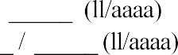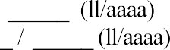

CONSILIUL JUDEŢEAN BIHOR
DIRECŢIA GENERALĂ DE ASISTENŢĂ SOCIALĂ ŞI PROTECŢIA COPILULUI BIHOR

COMPARTIMENTUL MANAGEMENT DE CAZ PENTRU ASISTENȚI MATERNALI
România, jud. Bihor, mun. Oradea, str. Feldioarei, nr. 13
Tel. 0259.476371; 0259476372; 0359409285; 0359409286; Fax. 0259434337; 0259447435
e-mail: dgaspcbh@rdsor.ro; web: www.dgaspcbihor.ro
Înregistrat în „Registrul de evidență a prelucrărilor de date cu caracter personal”, sub numărul 4268
Document care conține date cu caracter personal protejate de prevederile Regulamentului (UE) 2016/679





